  http://WWW.CABARE.NET © | Annexe Gestion à distance  UltraVNC – Real VNC  - sys 30 – Cours TP -
Bureau à Distance - UltraVNC - RealVNC
Michel Cabaré – Ver 1.0 – Juin 2009-

table des matiÈres

Ultra VNC 3
Téléchargement http://www.uvnc.com 3
Installation 3
Paramétrage Ultra-Vnc 4
Lancement d'un Server 7
Lancement d'un Viewer 7
Fonctions du Viewer 7
Real VNC 9
Paramétrage VNC server 9
Lancement VNC Viewer 9
NAT - Port forwarding pour VNC 10
FIREWAL - Règles pour VNC 10

Ultra VNC

Téléchargement http://www.uvnc.com
Travail avec la version complète, ou uniquement viewer…
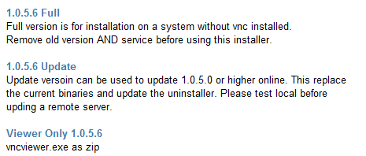

Installation
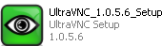
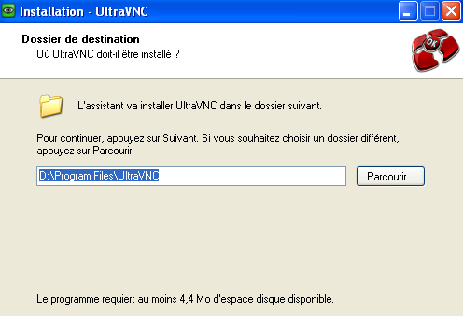
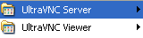
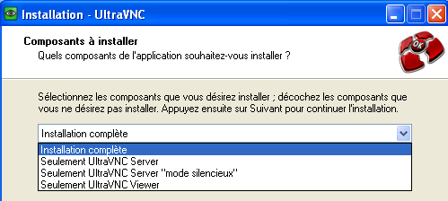

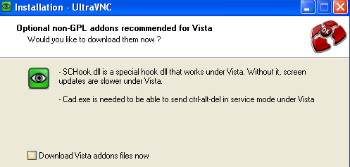

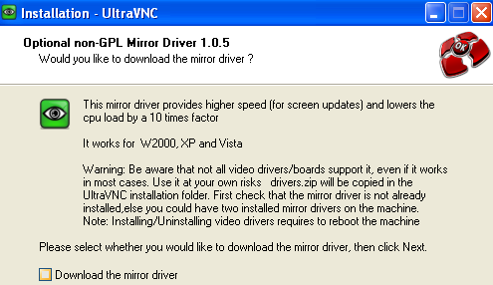

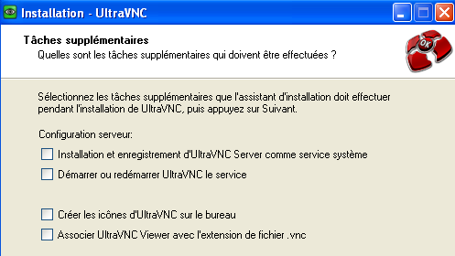
Il est certain qu'à terme il faudra demander d'installer UltraVNC comme service système

Paramétrage Ultra-Vnc

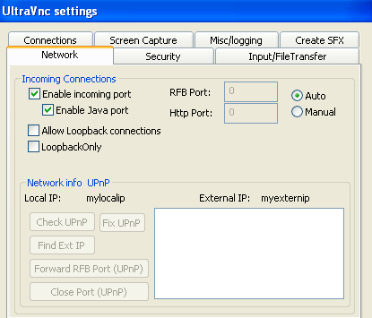
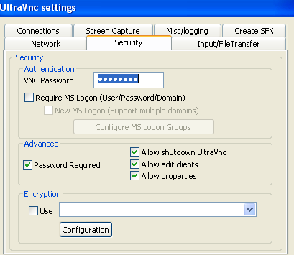

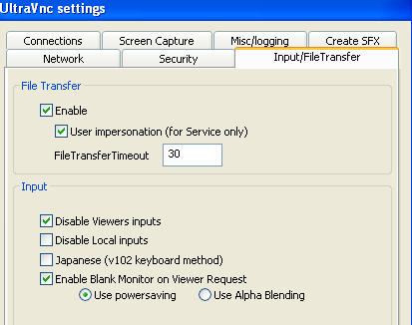

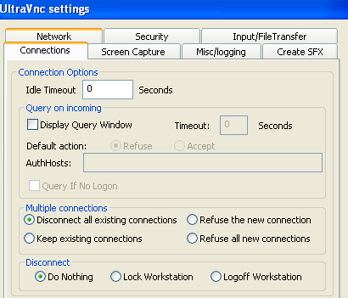
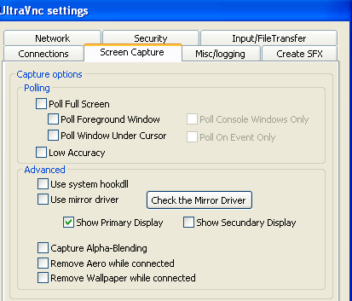

et l'installation configure le par-feu par défaut
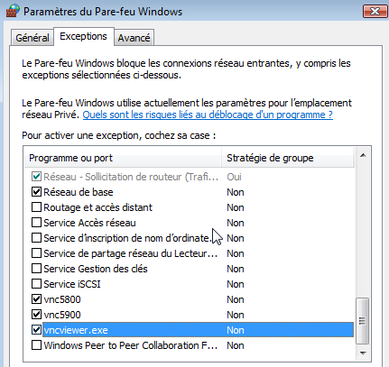

Lancement d'un Server
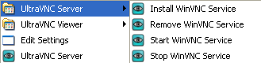

Lancement d'un Viewer
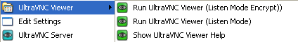

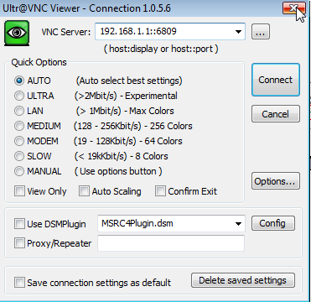

Fonctions du Viewer
Sur la barre d'outils principale quelques fonctions primordiales apparaissent
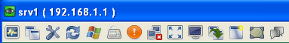

envoi CTRL+ALT + SUPPR
N.B: il peut y avoir un problème avec vista et 2008 Serveur sur cette fonctionnalité, et l'installation de la version 1.06 est nécessaire !

ou fait apparaître ou disparaitre l'écran du poste "pris à distance"

lance le transfert de fichier
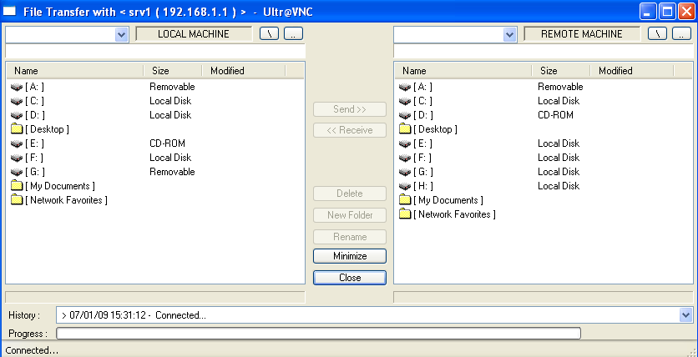

lance le Chat avec le client
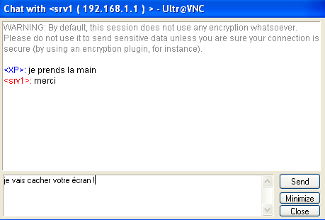

Real VNC

Paramétrage VNC server
Par défaut VNC travaille sur le port 5900, mais cela peut se changer
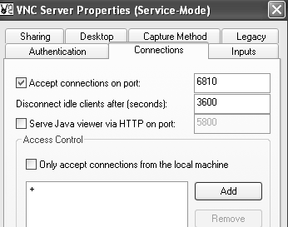
Il faut absolument donner un mot de passe
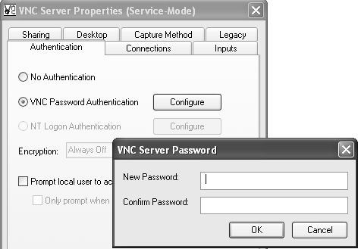

Lancement VNC Viewer
Il faut saisir une adresse IP et éventuellement un N° de port
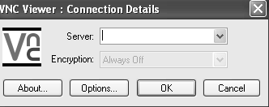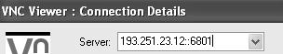

et puis bien sur donner le login
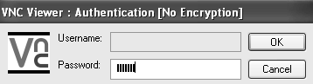
Lorsque la fenêtre VNC est ouverte sur le poste distant, on peut alors par menu contextuel envoyer des séquences particulières
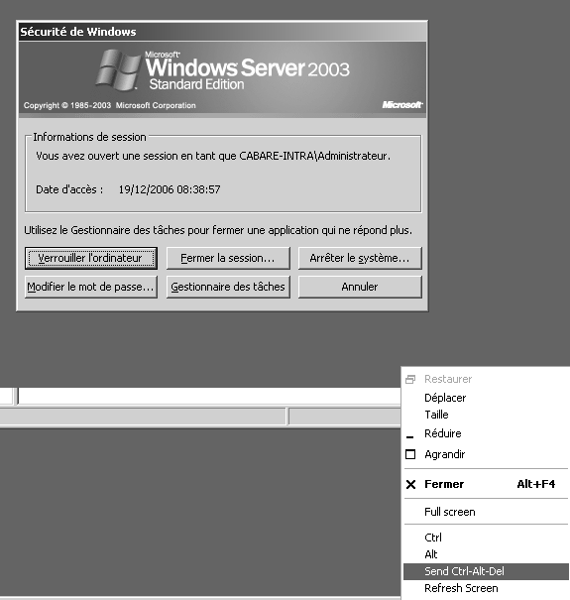

NAT - Port forwarding pour VNC
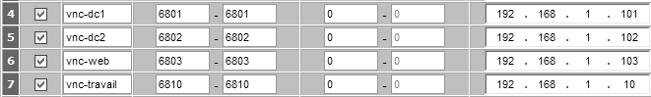

FIREWAL - Règles pour VNC
